TVE-461T
TVE-466T



VENTILATEUR SUR PIED AVEC TELECOMMANDE

Manuel d’utilisation
TVE-461T

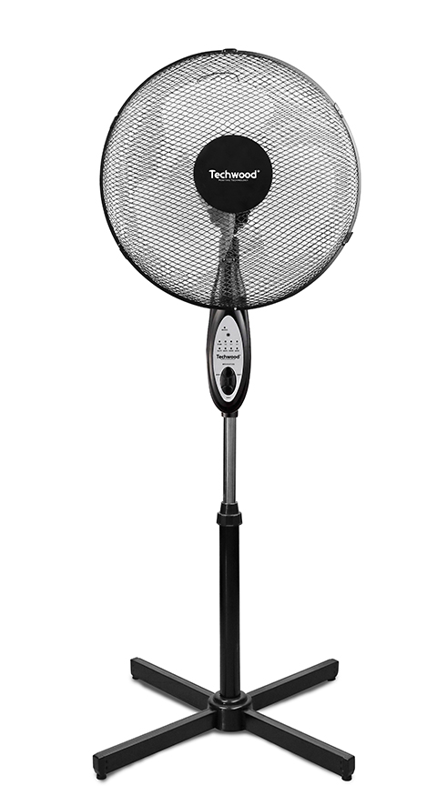
TVE-466T
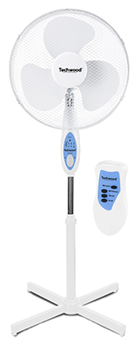
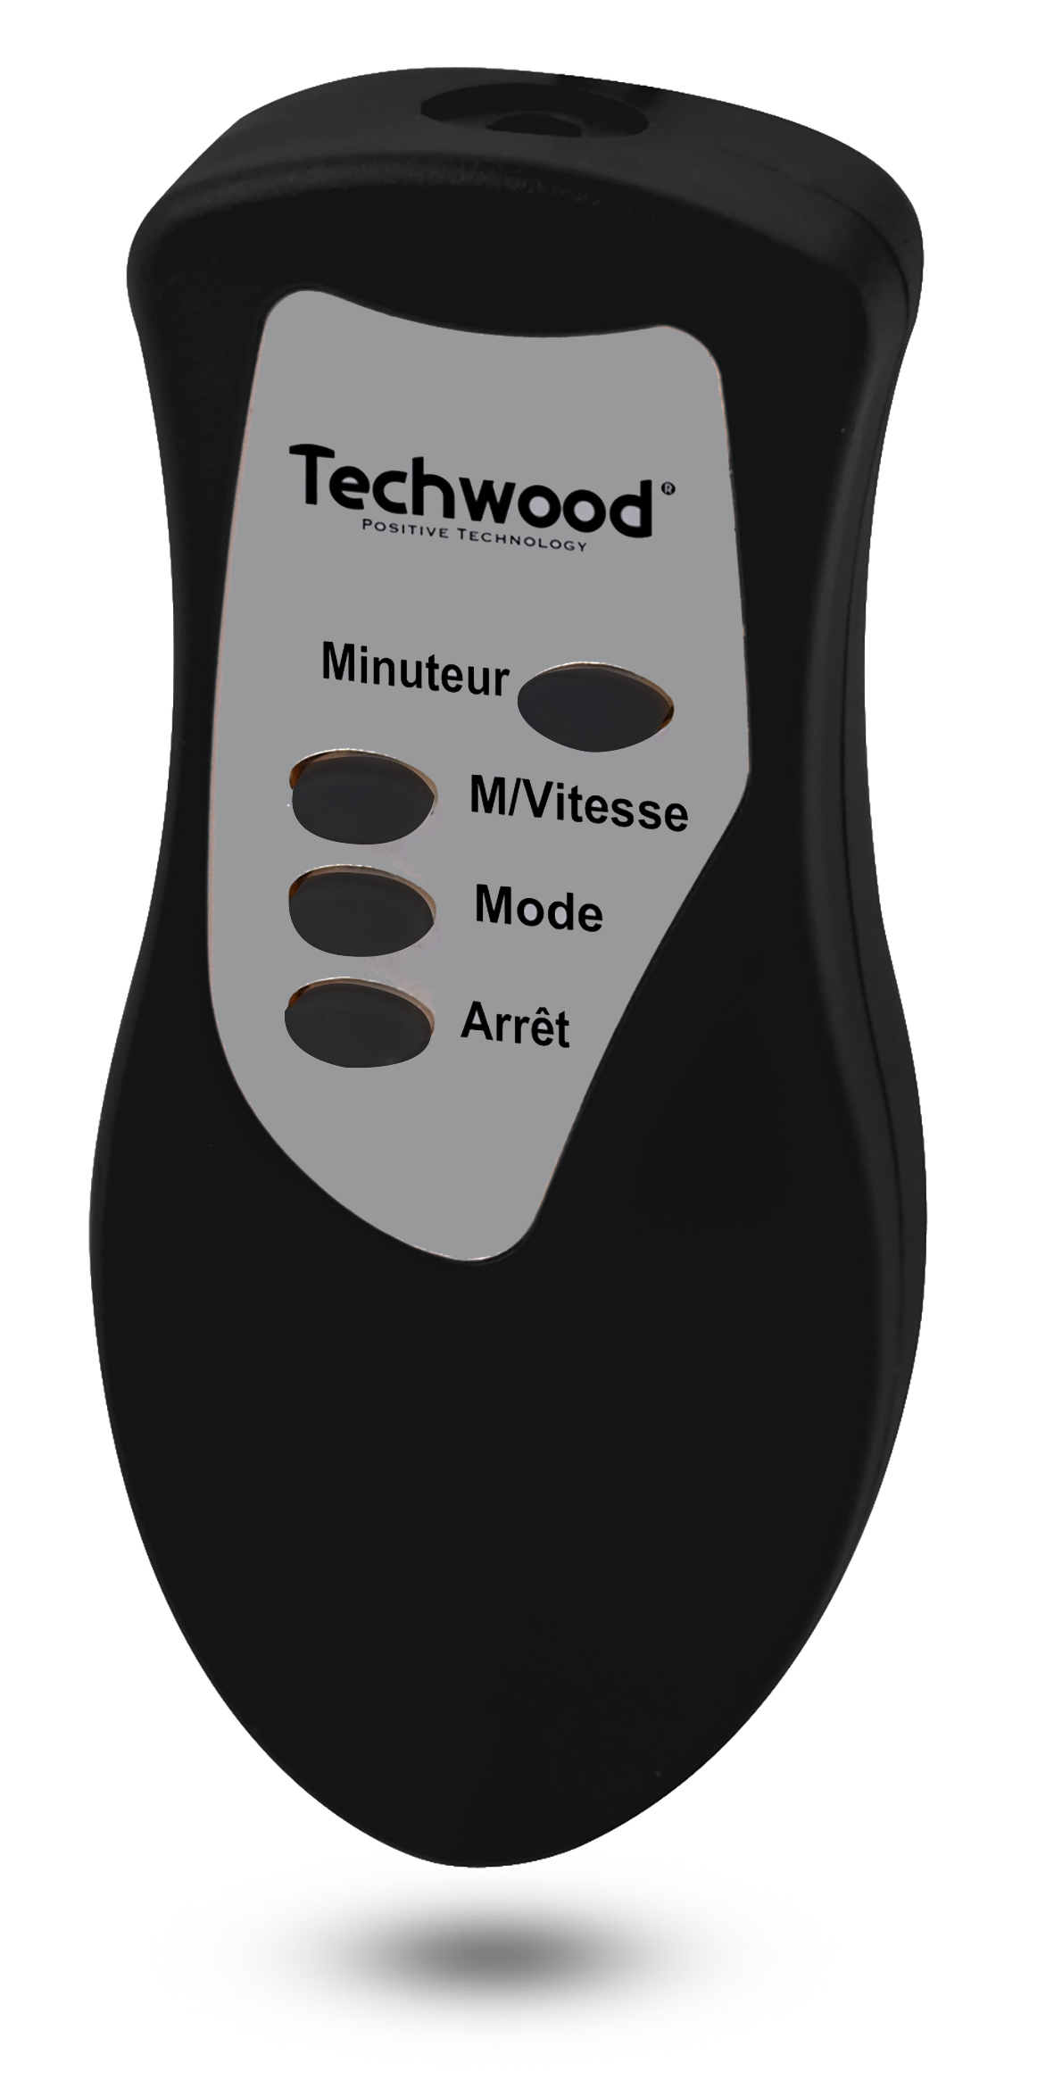

MISES EN GARDE IMPORTANTES
Cher utilisateur, avant la première utilisation, Lire la présente notice d’utilisation en respectant les consignes de sécurité et les Conseils d’utilisation. Aviser les utilisateurs potentiels de ces consignes.
Conservez là pour une utilisation ultérieure.
Déballer l’appareil en conservant tous les emballages.

- Lire attentivement le manuel d'instructions avant de vous servir de cet appareil.
- Conserver le présent manuel d’instructions.
- Vérifier que la tension de l’installation électrique correspond bien à celle indiquée sur l'appareil.
- Cet appareil est destiné, uniquement, à un usage ménager et utilisations semblables comme :
- Les cuisines du personnel, dans les magasins, les bureaux et autres lieux de travail.
- Un environnement de type :
• Maisons de ferme • Chambres d’hôtes.
- Les clients dans les hôtels, les motels et tout autre type d’environnement résidentiel.
- L’utiliser en suivant les indications de la notice.
- Ne jamais utiliser cet appareil à proximité des baignoires, des douches, des lavabos ou autres récipients contenant de l’eau.
- Ne jamais utiliser cet appareil à proximité de projections d’eau.
- Ne jamais utiliser cet appareil avec les mains mouillées ou humides.
- Si malencontreusement l’appareil est mouillé, retirer immédiatement la fiche de la prise de courant.
- Aviser les utilisateurs potentiels de ces consignes.
- Ne jamais laisser l'appareil sans surveillance lorsqu'il est en cours d'utilisation.
- L'appareil doit être utilisé conformément à sa destination. Aucune responsabilité ne saurait être engagée pour tout dommage, éventuellement, causé par une utilisation incorrecte ou une mauvaise manipulation.
- Cet appareil peut être utilisé par des enfants âgés de 8 ans et plus, et par des adultes, ayant, des capacités physiques, sensorielles ou mentales réduites, ou un manque d'expérience et de connaissances, s’ils ont été formés et encadrés pour son utilisation, en toute sécurité et en comprenant les risques encourus.
- Nettoyage et entretien ne doivent pas être faits par des enfants, sans surveillance.
- Il convient de surveiller les enfants pour s’assurer qu’ils ne jouent pas avec l’appareil.
- Garder cet appareil et son cordon électrique, hors de portée d’enfants âgés de moins de 8 ans, quelque soit son état (Marche, Arrêt, Refroidissement).
Attention ! Ne jamais utiliser l’appareil sans les grilles de protection. Après l’assemblage, ne pas retirer les grilles de protection du ventilateur pour le nettoyage ou la maintenance.
- Afin de protéger les enfants, ne pas laisser traîner les emballages (sac en plastique, carton, polystyrène . . .) et ne jamais les laisser jouer avec les films en plastique :
IL Y A RISQUE D’ETOUFFEMENT.
- De temps à autre, vérifier le cordon d'alimentation électrique en recherchant d'éventuels dommages.
- Ne jamais plonger l’appareil dans l'eau ou dans un autre liquide, et ce, pour quelque raison que ce soit.
- Ne jamais mettre l’appareil dans un lave-vaisselle.
- Ne jamais installer l'appareil à proximité de surfaces chaudes.
- Ne pas se servir d'un appareil dont le cordon ou la fiche est endommagé(e), ou après qu’il ait connu un dysfonctionnement ou avoir été endommagé en quoi que ce soit.
- Si le câble d’alimentation électrique est endommagé, il doit être remplacé par le fabricant, son service après-vente ou des personnes de qualification similaire afin d’éviter tout danger.
- Débrancher le câble d'alimentation du réseau électrique avant toute opération de nettoyage, de maintenance et de montage d'accessoires.
- Installer toujours cet appareil dans un environnement sec. Ne pas utiliser ou laisser cet appareil, à l’extérieur quand il pleut.
- Ne jamais se servir d'accessoires non recommandés par le constructeur. Ceux-ci pourraient constituer un danger pour l'utilisateur et risqueraient d'endommager l'appareil.
- Ne jamais utiliser de cordon électrique ou connecteur autre que celui fourni avec l’appareil.
- Ne jamais déplacer l'appareil en le tirant par le cordon d'alimentation électrique et Veiller à ce que le cordon d'alimentation électrique ne puisse pas être coincé de quelque façon que ce soit.
- Ne pas enrouler le cordon d'alimentation électrique autour de l'appareil et ne pas le plier.
- Veiller à ce que le cordon d'alimentation électrique n'entre jamais en contact avec les parties chaudes de cet appareil.
- S’assurer que l'appareil a refroidi avant de le nettoyer et de le ranger.
- Ne jamais toucher les parties, de cet appareil, qui pourraient devenir très chaudes en utilisation, Risque de brûlures.
- Prendre garde que les parties chaudes de l'appareil n'entrent jamais en contact avec des matières inflammables, comme des rideaux, tissus, etc. pendant qu'il est en fonctionnement, car un incendie pourrait se déclencher.
- Cet appareil n'est pas destiné à être utilisé au moyen d'une minuterie externe ou d’un système de contrôle à distance.
- Veiller à toujours Poser l'appareil sur une surface plate et stable.
- Veiller à ne pas couvrir l'appareil et à ne rien poser dessus.
- Toujours retirer la fiche de la prise murale si l'appareil n'est pas utilisé.
- Lors de l’utilisation d’une rallonge, toujours s’assurer que le câble est entièrement déroulé du dévidoir.
- Utiliser uniquement des rallonges approuvées CE. La puissance admissible doit être au minimum de 16A, 250V, 3000W.
- Un Mauvais fonctionnement et l'utilisation incorrecte peuvent endommager l'appareil et causer des blessures à l'utilisateur.
- Cet appareil est conforme aux normes en vigueur, relatives à ce type de produit.
- L’appareil ne doit pas être laissé sans surveillance quand il est connecté à l'alimentation principale.
- L’appareil ne doit pas être utilisé, s’il est tombé ou, s’il présente des signes visibles de dommages.
- Cet appareil est destiné exclusivement à un usage domestique.

MISE EN GARDE PARTICULIERE POUR CET APPAREIL

- Ne pas transporter l’appareil en le tenant par le câble électrique.
- Ne pas insérer d’objet à travers la grille de protection.
- Ne pas utiliser l’appareil dans une salle de bain
- Toujours utiliser le ventilateur avec le pied fourni et ce en position verticale.
Aucune garantie ne sera appliquée si l’appareil est utilisé autrement que pour l’usage prévu.

INFORMATIONS GENERALES

Le symbole «LIVRE OUVERT» signifie une recommandation de lire des choses importantes contenues dans la notice.


Le symbole «POUBELLE» barrée, sigle DEEE (Déchet d’Equipement Electrique et Electronique) signifie, qu’en fin de vie, il ne doit pas être jeté aux déchets ménagers, mais déposé au centre de tri de la localité. La valorisation des déchets permet de contribuer à préserver notre environnement.
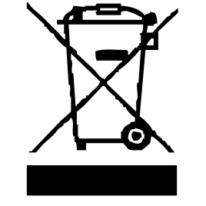

Le symbole "marquage CE" est la garantie du respect des Normes Européennes harmonisées, facultatives, qui traduisent les exigences essentielles en spécifications techniques. Ces normes ne sont pas obligatoires mais sont garantes de la conformité aux exigences essentielles.


Le symbole ROHS (Restriction of use of certain Hazardous Substances) relative à la protection de l’environnement certifie que pour chacune des 5 substances dangereuses • mercure • plomb •chrome hexavalent • produits de protection contre les flammes PBB et PBDE, La concentration maximale est égale ou inférieure à 0,1% du poids du matériau homogène, et 0,01% pour la 6ème • le cadmium.
Le symbole « DOUBLE CARRÉ » signifie une double isolation. A la fois une isolation principale et une isolation supplémentaire. Cet appareil ne nécessite aucun raccordement de la masse à un conducteur de protection mis à la terre. Les matériels à double isolation sont dits de classe II.


Le symbole « TRIMAN » indique que le consommateur est invité à se défaire du produit dans le cadre d’une collecte séparée (par exemple la poubelle de tri, la déchetterie, le point d’apport volontaire).


Pour plus d’information : http://www.quefairedemesdechets.fr

CONNAITRE SON APPAREIL
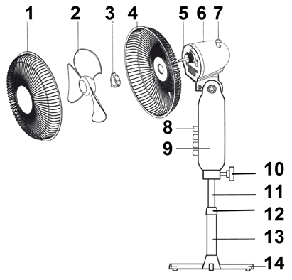
- Grille avant
- Pales du ventilateur
- Ecrou de fixation des pales
- Grille Arrière
- Arbre du moteur
- Bloc Moteur
- Bouton Marche / Arrêt d’oscillation
- Panneau de contrôle
- Corps de l’appareil
- Ecrou de blocage du support moteur
- Tube supérieur
- Vis de serrage du réglage de hauteur
- Tube inférieur
- Pieds en croix

ASSEMBLAGE
MONTAGE DU PIED ET DU MOTEIR SUR LE PIED
Mettre les pieds au bout des 2 barres de la base.
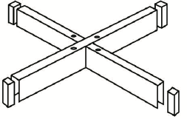

Croiser les 2 barres pour les assembler la base.
Voir dessin ci-contre

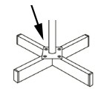

Visser le poteau sur la base à l’aide des 4 vis comme indiqué ci-dessous:
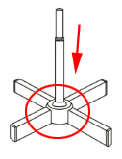

Retirer la vis de serrage télescopique et glisser le cache vis sur la base du poteau jusqu’à ce qu’il cache les vis de fixation. Mettre le tube haut dans le poteau.
Remettre la vis de serrage télescopique sur le poteau et régler la hauteur du tube ajustable.
Fixer l’ensemble « block moteur / panneau de contrôle » sur le haut du tube ajustable et serrer avec la vis de blocage.
MONTAGE DE LA GRILLE ET DES PALES
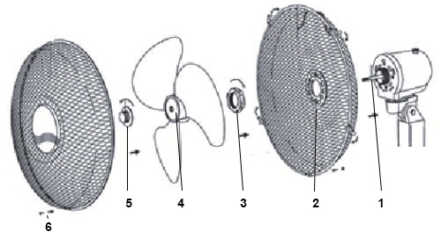

Placer la grille arrière (2) sur le bloc moteur en passant l’axe moteur (1) au centre de la grille.
Visser avec l’écrou de fixation central (3), en tournant dans le sens horaire.
Insérer les pales du ventilateur (4) sur l’axe du moteur.
Note : S’assurer que l’encoche s’emboite sur la cannelure de l’arbre.
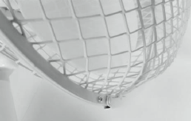
Visser les pales avec l’écrou de serrage (5) en tournant dans le sens antihoraire.
Accrocher la grille avant en haut de la grille arrière and fermer les clips vers l’intérieur pour fixer l’ensemble.
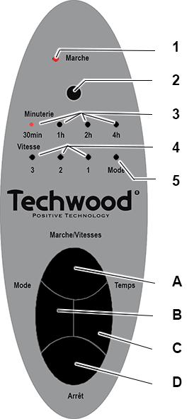
Fixer la vis et l’écrou de sécurité (6) à travers le trou en bas des grilles.
Viser avec un tournevis - voir illustration ci-contre.

PANNEAU DE CONTROLE
- Témoin lumineux de Marche
- Sensor pour la télécommande
- Témoin lumineux de minuterie 30 min/1h/1.5h/2h/
2.5h/3h/3.5h/4h/4.5h/5h/5.5h/6h/6.5h/7h/7.5h
- Témoin lumineux de vitesse 1/2/3
- Témoin lumineux de « Mode » Normal ou Nuit

A Touche Marche et Sélecteur de vitesse
B Touche Mode : Normal ou Nuit
C Touche Minuterie
D Touche Arrêt de l’appareil.
- Tous les voyants et témoins lumineux doivent être éteints.

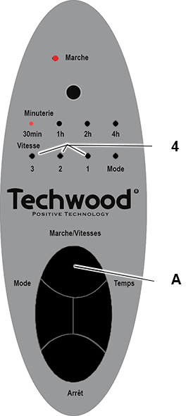
UTILISATION DU PANNEAU DE CONTRÔLE

M / VITESSE = ON / VITESSE

Appuyez sur le bouton "M / Vitesse" (A) pour mettre en route le ventilateur.
Lorsque le ventilateur est allumé, il fonctionnera en fonction de la vitesse choisie.
Sélectionner la vitesse désirée en appuyant sur le bouton "M / Vitesse" (A).
En appuyant une fois : la vitesse 1 sera sélectionnée et le témoin lumineux correspondant s'allumera.
En appuyant deux fois : la vitesse 2 sera sélectionnée et le témoin lumineux correspondant s'allumera.
En appuyant une fois : la vitesse 3 sera sélectionnée et le témoin lumineux correspondant s'allumera.
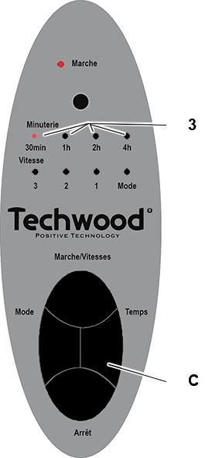
En appuyant sur le bouton Stop (D), le ventilateur s'arrête.

MINUTEUR

Sélectionner entre les différents temps programmés, en appuyant sur le bouton de la minuterie,
En appuyant 1 fois : la durée de 30 minutes sera sélectionnée et le témoin lumineux correspondant s'allumera.
En appuyant 2 fois : la durée de 1 heure sera sélectionnée et le témoin lumineux correspondant s'allumera.
En appuyant 3 fois : la durée de 1,5 heure sera sélectionnée et le témoin lumineux correspondant s'allumera.
En appuyant 4 fois : la durée de 2 heure sera sélectionnée et le témoin lumineux correspondant s'allumera.
En appuyant 5 fois : la durée de 2,5 heure sera sélectionnée et le témoin lumineux correspondant s'allumera.
En appuyant 6 fois : la durée de 3 heure sera sélectionnée et le témoin lumineux correspondant s'allumera.
En appuyant 7 fois : la durée de 3,5 heure sera sélectionnée et le témoin lumineux correspondant s'allumera.
En appuyant 8 fois : la durée de 4 heure sera sélectionnée et le témoin lumineux correspondant s'allumera.
En appuyant 9 fois : la durée de 4,5 heure sera sélectionnée et le témoin lumineux correspondant s'allumera.
En appuyant 10 fois : la durée de 5 heure sera sélectionnée et le témoin lumineux correspondant s'allumera.
En appuyant 11 fois : la durée de 5,5 heure sera sélectionnée et le témoin lumineux correspondant s'allumera.
En appuyant 12 fois : la durée de 6 heure sera sélectionnée et le témoin lumineux correspondant s'allumera.
En appuyant 13 fois : la durée de 6,5 heure sera sélectionnée et le témoin lumineux correspondant s'allumera.
En appuyant 7 fois : la durée de 7 heure sera sélectionnée et le témoin lumineux correspondant s'allumera.
En appuyant 8 fois : la durée de 7,5 heure sera sélectionnée et le témoin lumineux correspondant s'allumera.

En appuyant une fois de plus : retour au programme de 30min.
Le ventilateur restera allumé pendant la durée sélectionnée.
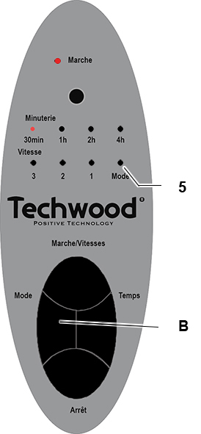
En appuyant sur le bouton Stop (D), la minuterie est désactivée et le ventilateur s'arrêtera.

MODE FONCTION

Le bouton Mode (B) possède 2 positions :
mode Normal et mode Nuit.
En mode normal : Le moteur fonctionnera continuellement.
En mode Nuit : le moteur fonctionnera de manière
Discontinue ; 5 secondes en fonction et 5 secondes d'arrêt.
Ceci est la programmation « Nuit » !
ARRÊT

Appuyez sur le bouton "Arrêt" (D) pour arrêter les programmes et le ventilateur.
S’ASSURER QUE TOUS LES TEMOINS LUINEUX SONT ÉTEINTS.
TELECOMMANDE

Tous les boutons de la télécommande ont les mêmes fonctions que celles détaillées ci-dessus.

UTILISATION

- Dérouler complètement le cordon secteur.
- Vérifier que la tension en vigueur dans le pays où vous êtes correspond à celle indiquée sur l’appareil.
- Brancher l’appareil dans une prise de courant en bon état, (reliée à la terre si l’appareil est de classe I), pour éviter tout danger.
- Débrancher le câble d'alimentation du réseau électrique avant toute opération de nettoyage de maintenance et de montage d'accessoires.
- Ne modifier en aucun cas l’appareil.

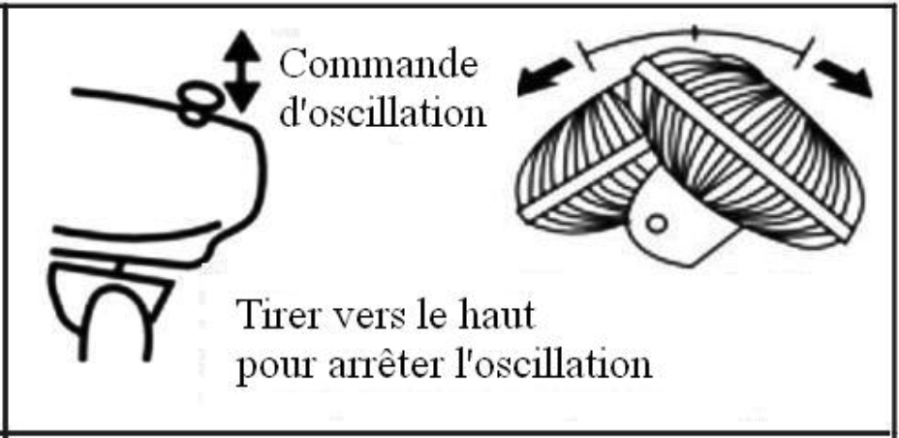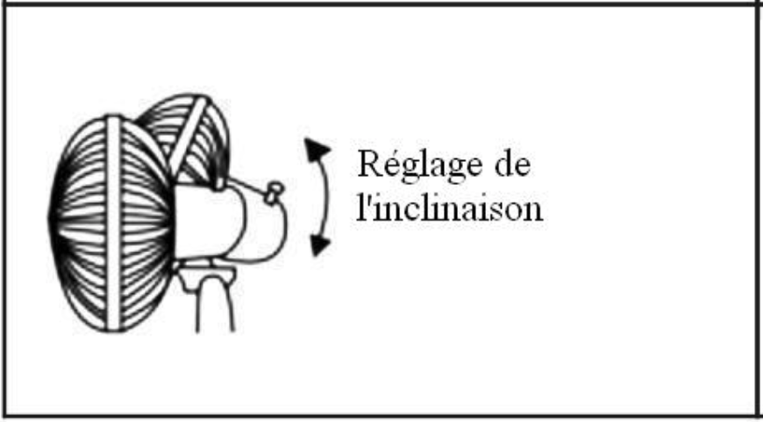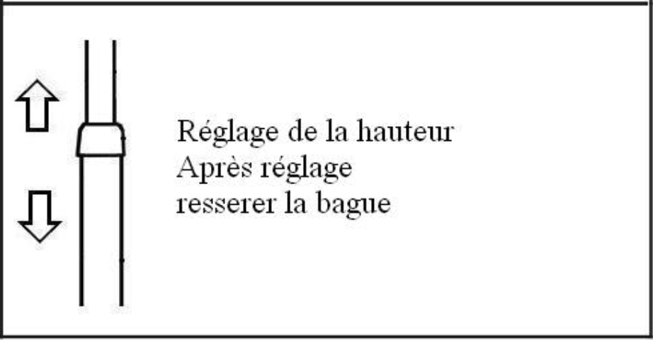

ENTRETIEN ET MAINTENANCE

- Toujours débrancher l’appareil et le laisser refroidir avant de le nettoyer.
- Nettoyer l’extérieur de l’appareil avec une éponge ou un linge légèrement humide.
- Ne jamais plonger l’appareil dans l’eau ou tout autre liquide !
- Ne jamais utiliser produits abrasifs, de brosse métallique ou autre objet coupant.
- Les grilles avant et arrière peuvent être nettoyées à l’aide d’une brosse ou d’un linge doux et humide.
- Le boîtier du moteur et les pieds peuvent être nettoyés à l’aide d’un chiffon doux humide.
• Utiliser uniquement les accessoires d’origine.
• Saisir l’appareil seulement par la poignée prévue à cet effet.

Respecter les conseils de sécurité spécifiques à cet appareil

- Utiliser le ventilateur en le posant toujours sur une surface plane.
- Ne pas transporter l’appareil en le tenant par le câble électrique.
- Ne pas insérer d’objet à travers la grille de protection.
- Ne pas utiliser l’appareil dans une salle de bain
- Toujours utiliser le ventilateur avec le pied fourni et ce en position verticale.
- Ne pas utiliser à proximité de rideaux, voilages etc.

RANGEMENT

- S’assurer que l'appareil est complètement refroidi et sec.
- Ne pas enrouler le cordon électrique autour de l'appareil, car cela peut l’endommager.
- Garder l'appareil dans un endroit frais et sec, hors d’accès des enfants.

GARANTIE

Avant d’être livrés, tous nos produits sont soumis à un contrôle rigoureux.
Cet appareil est garanti 24 mois à partir de la date d’achat par le consommateur.
Les justificatifs de garantie sont :
• la facture et
• le bon de garantie (situé sur le côté ou le fond de la boite) tamponné et rempli.
Sans ces justificatifs, aucun remplacement gratuit, ni aucune réparation gratuite, ne peut être effectué.
Pendant la durée de la garantie, nous prenons en charge, gratuitement, les défauts de l’appareil ou des accessoires, découlant d’un vice de matériaux ou de fabrication par réparation ou, remplacement.
Les prestations dans le cadre de la garantie n’entraînent aucune prorogation de la durée de garantie et ne donne pas droit à une nouvelle garantie !
En cas de recours à la garantie, rapporter l’appareil complet à votre revendeur,
dans son emballage d‘origine, accompagné de la preuve d‘achat.
La casse de pièces en verre ou en plastique est, dans tous les cas, à votre charge
Les défauts sur les accessoires ou les pièces d’usure (par exemple : les charbons de moteurs, crochets, courroies d’entraînement, télécommande de rechange, brosses à dents de rechange, lames de scies etc.) ainsi que le nettoyage, l’entretien ou le remplacement de pièces d’usure ne sont pas garantis et sont donc payants !
En cas d’intervention étrangère, la garantie devient caduque.
Après écoulement de la durée de garantie, les réparations peuvent être effectuées, contre paiement, par le commerce spécialisé ou un service de réparation.
En cas d’intervention étrangère, la garantie devient caduque.
La garantie ne sera pas valable si l’appareil est utilisé autrement que pour l’usage prévu.

CARACTÉRISTIQUES TECHNIQUES

Alimentation 220-240V~ 50Hz
Puissance 40W
Norme Classe II
Débit d’air maximal 34,56 m3/min
Puissance absorbée 38,19 W
Valeur de service 0,90 (m3/min)/W
Consommation d’électricité en
Mode «veille » 0,45 W
Consommation d’électricité
Saisonnière 12,72 kWh/a
Niveau de puissance acoustique 53,00 dB(A)
Vitesse maximale de l’air 2,12 mètres/sec
Norme de mesure de la valeur
De service COMMISSION REGLEMENTATION (EU)
No 206/2012 & (EU) 2016/2282
IEC 60879 : 1986 (corr. 1992)
EN 50564 : 2011
EN 60704-2-7 : 1998 ;
EN 60704-1 : 2010+A11 : 2012

MADE IN RPC

Les caractéristiques peuvent changer sans avis préalable

- ATTENTION : En cas de panne, ne pas ouvrir le boîtier mais faire appel à un technicien qualifié pour les réparations.

Cet appareil satisfait aux directives CE, il a été contrôlé d’après toutes les directives européennes, actuelles, applicables, comme : la compatibilité électromagnétique (EMC) et la basse tension (LVD).

Cet appareil a été conçu et fabriqué en respect des dernières réglementations et prescriptions techniques, en matière de sécurité.

Coordonnées de contact pour Tout complément d’information
& Produit importé par :
Sotech International
" LE PERIPOLE " N°A-107
33, Avenue du Marechal de Lattre de Tassigny
94120 Fontenay sous-bois - France

